Đồ họa máy tính – lab-05

Xử lý ảnh với OpenCV

☑ Bài tập cá nhân ◻ Bài tập nhóm
◻ Bài tập tự luyện ☑ Bài tập cần nộp

Mục lục:
1. Qui định về việc nộp bài: 2
1.1 Thời hạn nộp bài: 2
1.2 Cách nộp: nộp qua hệ thống courses.uit.edu.vn 2
1.3 Bài làm được nén lại thành một tập tin ( .zip hoặc .rar ) MSSV.zip ( hoặc .rar ) 2
2. Nội dung: 2

Qui định về việc nộp bài:

Thời hạn nộp bài:
- Sau buổi thực hành – 01 tuần

Cách nộp: nộp qua hệ thống courses.uit.edu.vn

Bài làm được nén lại thành một tập tin ( .zip hoặc .rar ) MSSV.zip ( hoặc .rar )
Bài nộp bao gồm 2 phần :

- Source : source code và thư viện sử dụng
- Release : chứa file thực thi exe.

Nội dung:

Cài đặt thư viện.
– Các bạn hãy đảm bảo việc cài đặt visual studio 2019 và đã chạy thử một proejct c++.
– Download và cài đặt opencv.
Link download: ======> Click here
Các bạn download về vài chạy file cài đặt. Sau khi cài thành công thì vào ổ c các bạn sẽ thấy như sau:
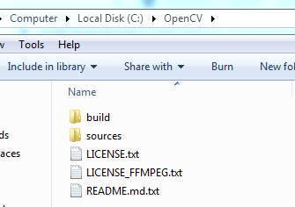

Tạo project.
Về cơ bản, việc học opencv các bạn có thể tạo 1 project dạng console để học opencv với c++ cơ bản
Nhưng trong chủ đề này, tôi sẽ thực hiện chia sẻ với các bạn các xây dựng một phần mềm có giao diện.
1. Áp dụng MFC, C++ và OpenCV để xây dựng một nguyên mẫu phần mềm xử lý ảnh.
Open visual studio => chọn new project, => MFC như minh họa sau.
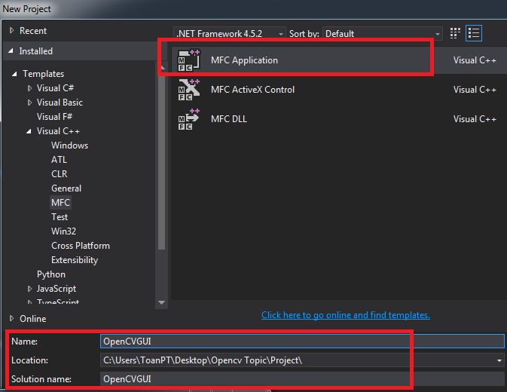
Đặt tên project, solution và thay đổi path mặc định bằng một path ngắn gọn
Sau đó chọn Ok
Tại giao diện Application Type, Chọn kiến trúc MDI, style MFC standard => next
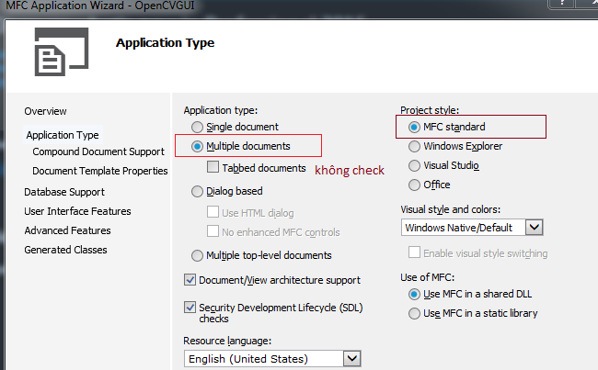

Cứ next cho đến tab User , chọn option như hình vẽ (để toolbar có 256 màu)
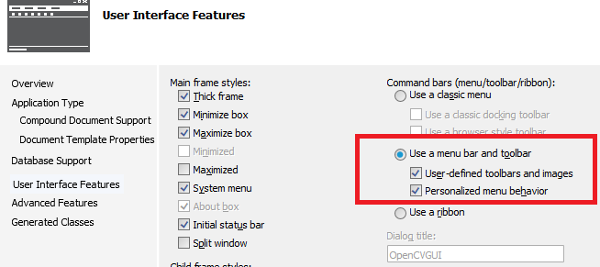
Tiếp tục bấm next cho đến tab General Classes.
Tại đây có thể sửa tên class theo mong muốn, tôi thường bỏ chữ C ở đầu đi
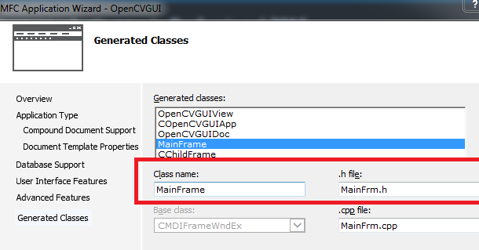

Bấm finished và project sẽ được tạo ra.
Các bạn build thử, nếu success là ok, chạy thử sẽ thấy kết quả như dưới.
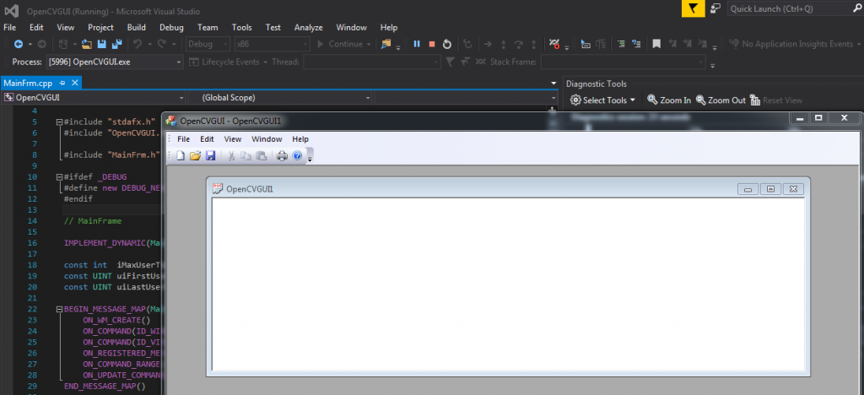
Có thể nhiều bạn chưa học MFC sẽ cảm thấy khó hiểu khi thấy project có một loạt các file code được sinh ra
Nó không giống như demo các bạn học ở trường chỉ có 1 file cpp với hàm main cơ bản.
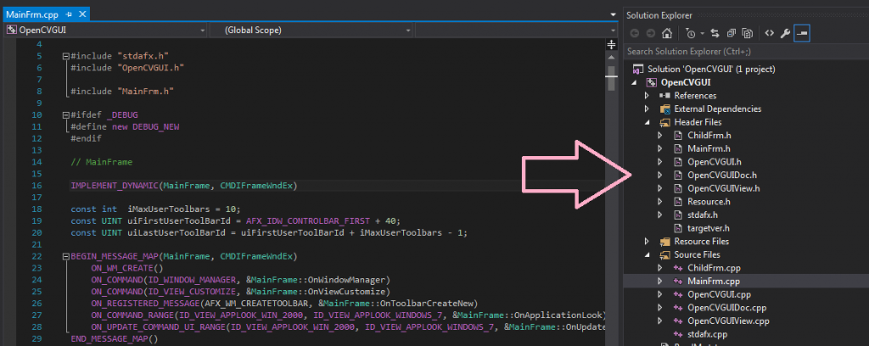

Sau khi tạo project là thành công, chúng ta bắt thực hiện quá trình liên kết với thư viện OpenCV
Thiết lập folder include cho opencv
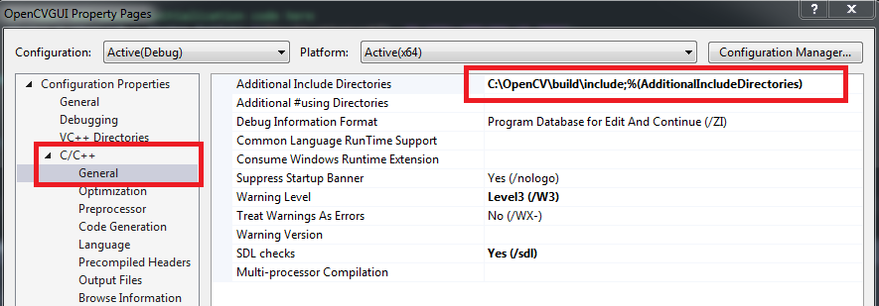

Thiết lập folder thư viện lib cho project
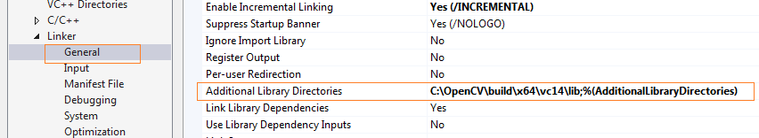

Sau đó add file của opencv
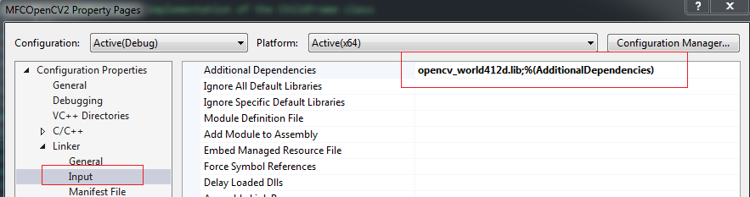

Khi đã build thành công chúng ta hãy thực hiện tiếp một bước quan trọng sau:
Các bạn vào đúng đường dẫn đã add trên project như sau: C:\OpenCV\build\x64\vc14
Các bạn vào folder bin, và sẽ thấy 2 fie dll :
opencv_videoio_ffmpeg412_64.dll
opencv_world412d.dll
các bạn copy 2 file này và paster folder folder chứa file exe của dự án vừa mới build thành công
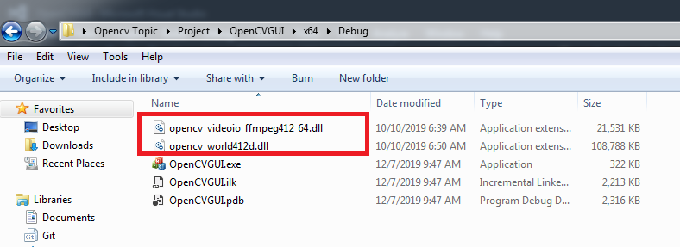

Note:
Trong foler : C:\OpenCV\build\x64\vc14 có hai file
opencv_world412d.dll dành cho mode build debug
opencv_world412.dll (thiếu chữ d) dành cho mode release

